

รายงานการปฏิบัติราชการประจำ เดือน มกราคม 2567
ประจำปีงบประมาณ พ.ศ. 2567
สถานีตำรวจภูธรบางตาเถร
ข้อมูล ณ วันที่ 3 กุมภาพันธ์ 2567

รายงานการปฏิบัติราชการงานสอบสวน
แผนงาน/โครงการ/กิจกรรม | ตัวชี้วัด/สาระสำคัญ (แผนงาน/โครงการ/กิจกรรม) | หน่วยรับผิดชอบ |  |  | ผลการดำเนินการ |  | ระยะเวลาดำเนินการ
แผนงาน/โครงการ/กิจกรรม | ตัวชี้วัด/สาระสำคัญ (แผนงาน/โครงการ/กิจกรรม) | หลัก | หน่วยปฏิบัติ
กิจกรรม : การบังคับใช้กฎหมายอำนวยความยุติธรรมและการบริการประชาชน | พนักงานสอบสวนบังคับใช้กฎหมายอำนวยความยุติธรรมและการบริการประชาชน เป็นไปตามมาตรฐาน เพื่อสร้างความเป็นธรรมให้แก่ประชาชน | งานสอบสวน | งานสอบสวน | รับแจ้งความและอำนวยความยุติธรรมทางคดีอาญา เป็นมาตรฐาน  -เร่งรัด สำนวนตามกำหนด  มีการประชาสัมพันธ์การสอบถามความคืบหน้าในคดี |  | ประจำเดือน  ธ.ค.66
2.1 การตรวจสอบที่เกิดเหตุ จำนวน 2 ครั้ง
มีภาพการรายงานการปฏิบัติพอสังเขป
9 ม.ค.67 เวลา 14.52 น.ว.4 เหตุ ว.40 บริเวณถนน3422 ไม่มีผู้ได้รับบาดเจ็บ 30 ว.4 ที่เกิดเหตุ | 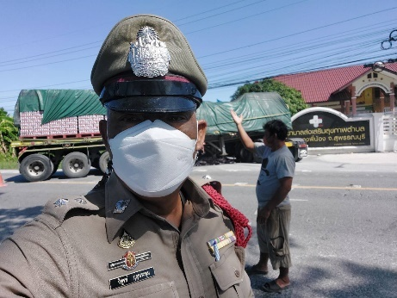
13 ม.ค.67 เวลา 14.02 น.ว.4 เหตุ ว.40 บริเวณถนน 3422 เป็นรถยนต์กะบะ.กับ จยย มีผู้ได้รับบาดเจ็บ ชาย1ราย กู้ภัยนำส่ง รพ. ... 30 ว.4 ที่เกิดเหตุ | 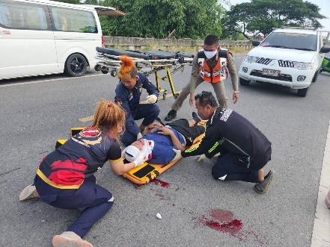
2.2 และมีการสรุปผลคดี ใรระบบ CRIMES
2
สรุปสถิติคดีอาญา เดือน ม.ค. 67 จากระบบ CRIMES
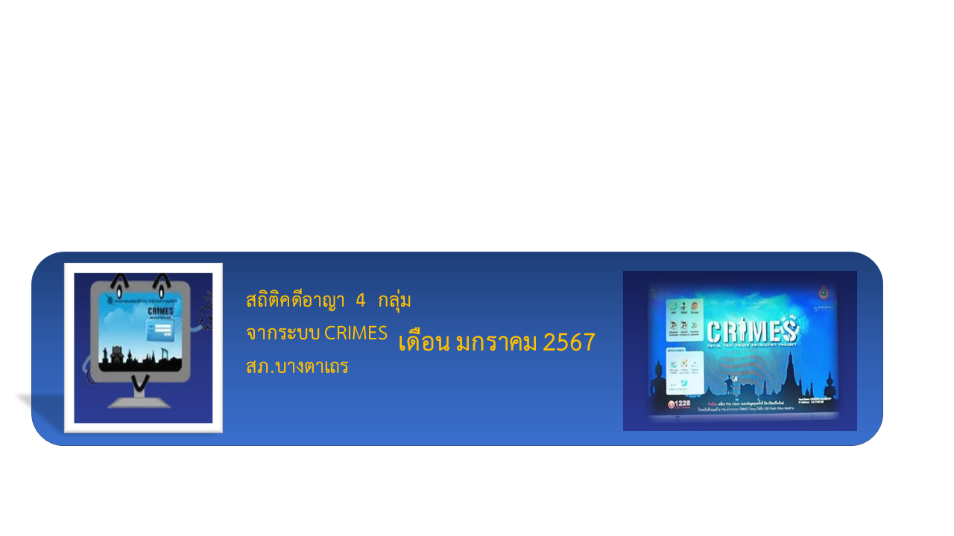

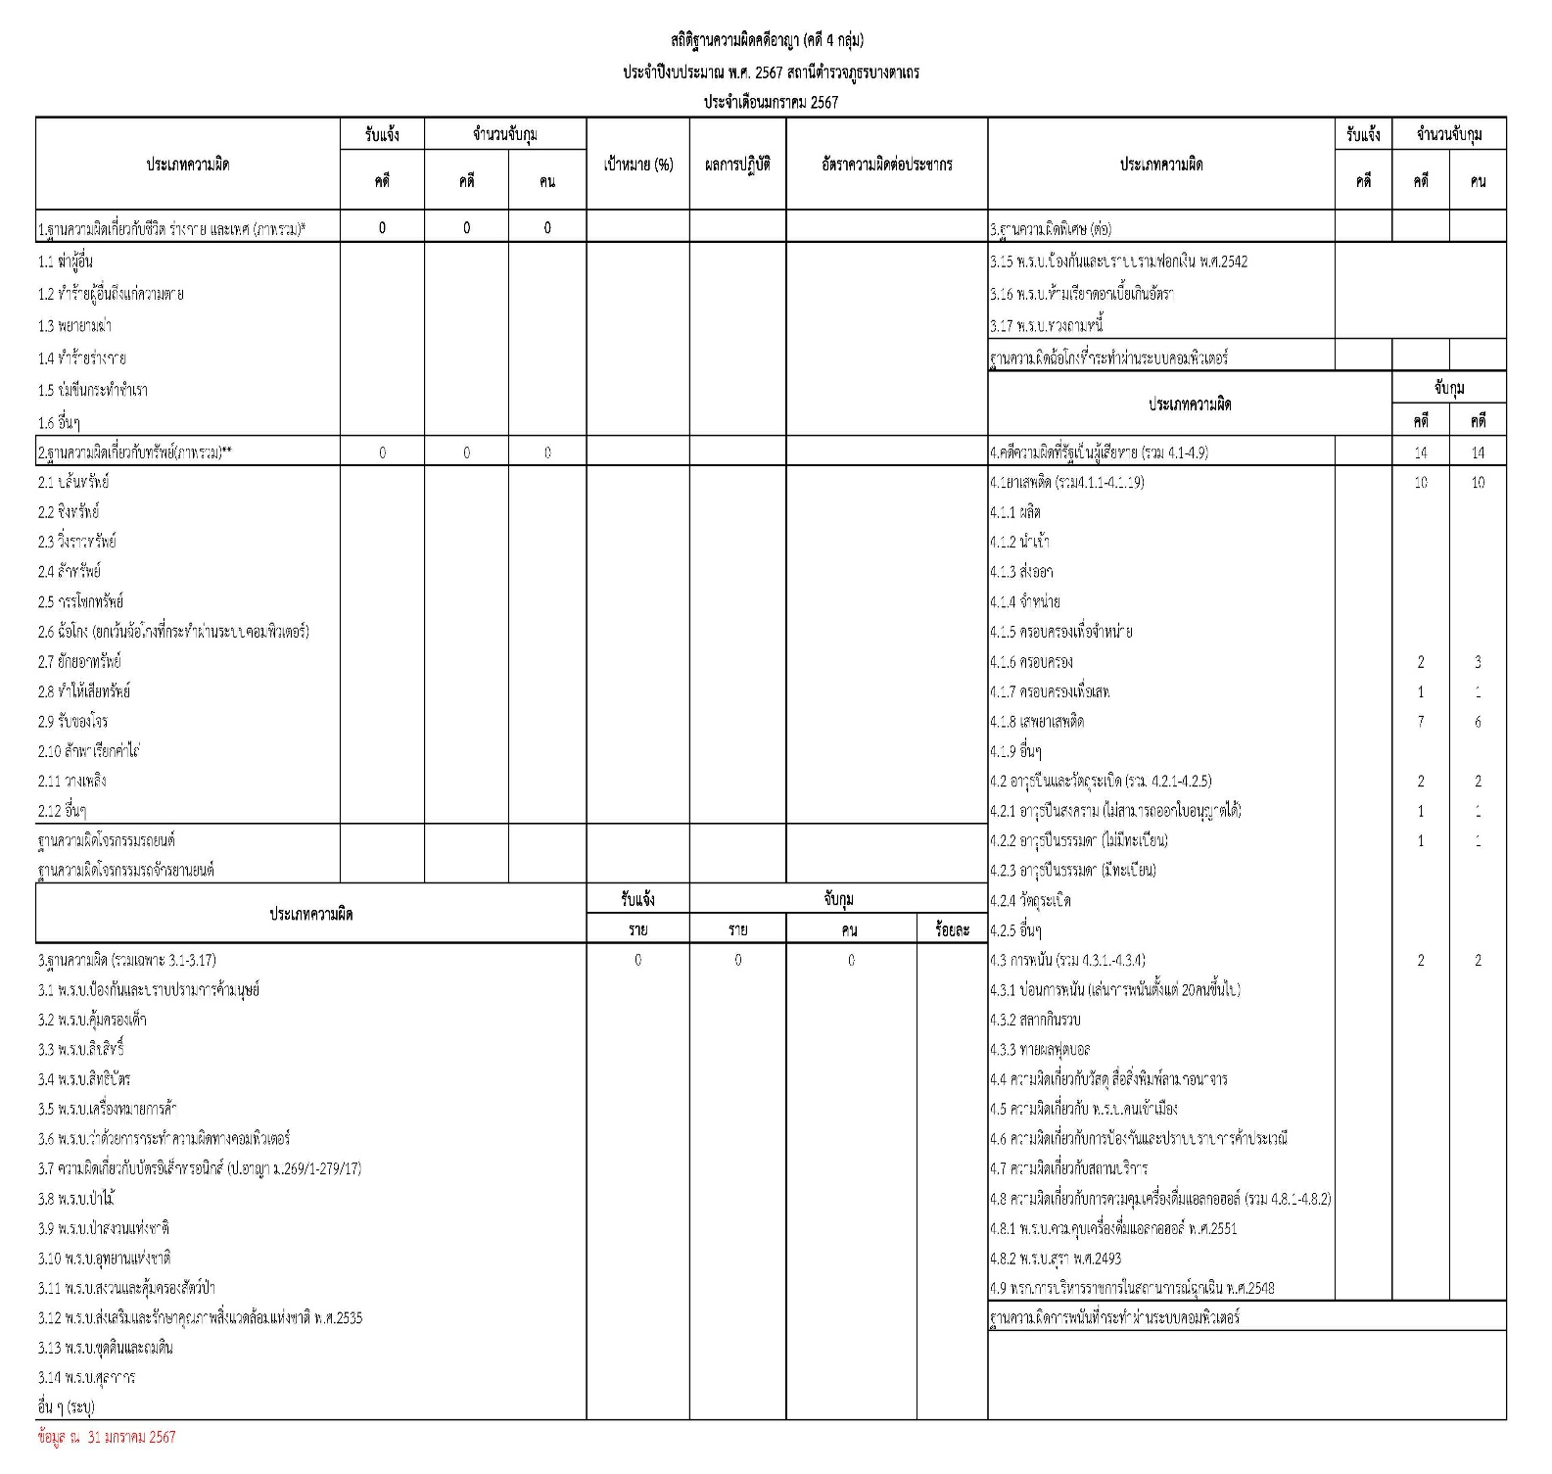

แสดงการรายงานสรุปคดี แต่ละวัน พอสังเขป
3
สรุปผลคดีวันที่ 1-31 ม.ค 67 ดังนี้
1. คดีอาญา เกิด 21 คดี
2. คดีอาญาสุดท้าย คดี ที่ 21/67 บันทึกคดีอาญาระบบ crime 21 คดี พิกัด 21 คดี
3. คดีจราจรสุดท้าย คดีที่ 2/67
บันทึกคดีจราจรระบบ crime 2/67คดี พิกัด 21/67คดี
4. คดีชันสูตรสุดท้าย คดีที่ 2/67
5. รับแจ้งเป็นหลักฐาน จำนวน 45 เรื่อง
6. รับแจ้งเอกสารหาย จำนวน 15 เรื่อง
7. รับแจ้ง ปจว.คดี จำนวน 21 เรื่อง
8. รับแจ้ง ปจว.จราจร จำนวน 2 เรื่อง
9. รายงานความคืบหน้าคดี จำนวน 23 คดี
เมื่อวันที่ ๑๒ ม.ค.๖๗ ร.ต.อ.ประยุทธ พลเยี่ยม พนักงานสอบสวนได้รับแจ้งความร้องทุกข์ โดยผู้แจ้ง น.ส.เพ็ญทิพย์ ปุยภิรมย์ อายุ ๒๓ ปี อยู่บ้านเลขที่ ๓๐๗ หมู่ ๑๑ ต.บางตาเถร อ.สองพี่น้อง จ.สุพรรณบุรี จึงได้มาพบพนักงานสอบสวน เพื่อให้เจ้าหน้าที่ตำรวจช่วยดำเนินคดี กับคนร้ายที่ได้สั่งซื้อสินค้า และไม่ส่งสินค้าให้ตน และพ.ต.ท.ชิษณุพงศ์ วัชรภูมิ รองงผกก.(สอบสวน) ได้ประชาสัมพันธ์ การฉ้อโกงเกี่ยวกับคดีออนไลน์ให้ น.ส.เพ็ญทิพย์ฯ ทราบ

การดำเนินการปราบปรามอาชญากรรมทางเทคโนโลยี

แผนงาน/โครงการ/กิจกรรม | ตัวชี้วัด/สาระสำคัญ(แผนงาน/โครงการ/กิจกรรม | หน่วยรับผิดชอบ |  | ผลการดำเนินการ | หมายเหตุ
แผนงาน/โครงการ/กิจกรรม | ตัวชี้วัด/สาระสำคัญ(แผนงาน/โครงการ/กิจกรรม | หลัก | หน่วยปฏิบัติ | ผลการดำเนินการ | หมายเหตุ
กิจกรรม : กำหนดมาตรการปราบปรามอาชญากรรมทางเทคโนโลยี่สารสนเทศ | นำมาตราการของศูนย์ปราบปรามอาชญากรรมทางเทคโนโลยี่สารสนเทศของสำนักงานตำรวจแห่งชาติ | งานสอบสวน | ทุกสายงาน | - จัดทำสื่อประชาสัมพันธ์ ปราบปรามอาชญากรรมทางเทคโนโลยี่ เผยแพร่ทางโซเซียล และเว็บไซต์ ของสถานี  - จัดชุดปฏิบัติปราบปรามอาชญากรรมทางเทคโนโลยี่ ของ สภ. | เดือน ม.ค.67  บรรลุตามเป้าหมาย

4
แสดงการรายงานสรุปการประชาสัมพันธ์ แต่ละวัน พอสังเขป
ประชาสัมพันธ์การป้องกันปราบปรามอาชญากรรมทางเทคโนโลยี่ เผยแพร่ทางโซเซียล และเว็บไซต์ ของสถานี จำนวน 8 ครั้ง

12 ม.ค.67 พ.ต.ท.ชิษณุพงศ์ วัชรภุมิ รอง ผกก.(สอบสวน) สภ.บางตาเถร ได้ประชาสัมพันธ์ “ ไม่เชื่อ ไม่ริบ ไม่โอน ”แก่ประชาชนที่มาใช้บริการ บนสถานี | 